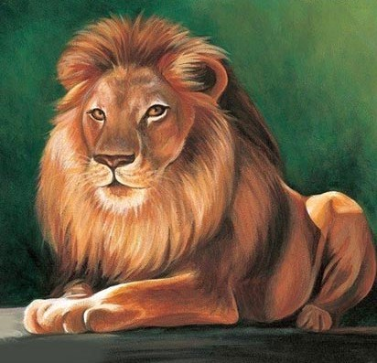
В голодный год, чтобы утешить мир,Затеял Лев богатый пир.Разосланы гонцы и скороходы,Зовут гостей:ЗверейИ малой, и большой породы.На зов со всех сторон стекаются ко Льву.Как отказать такому зву?Пир дело доброе и не в голодны годы.
Вот приплелись туда ж Сурок, Лиса и Крот,Да только часом опоздалиИ за столом гостей застали.У кумушки-Лисы хлопотНа ту беду случился полон рот;Сурок прохолился, промылся,А Крот с дороги сбился.Однако ж натощак никто домой нейдет,И, место подле Льва увидевши пустое,Все на него хотят продраться трое.«Послушайте, друзья!» сказал им Барс:«То место широко, да только не про вас,Тут придет Слон и вас сойти заставит,Иль хуже: вас он передавит.И так,Когда не хочется домой вам натощак,Так оставайтесь у порогу:Вы сыты будете – и это слава Богу.–Места не ваши впереди:Их берегут зверям лишь крупного покроя;А кто из мелочи не хочет кушать стоя,Тот дома у себя сиди».

